Tovervierkanten

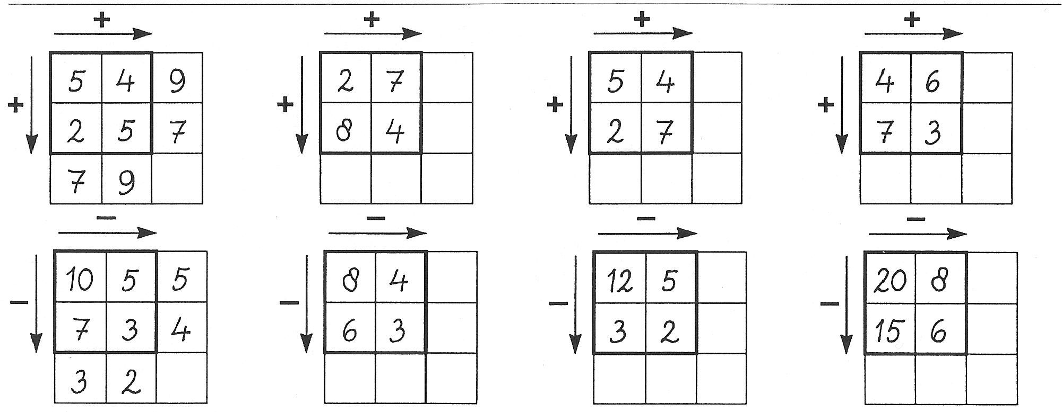
Uit: De wereld in getallen, 4a, taak 28+, som 5, blz. 67

